# **Prueba de caja negra.**

El objetivo de la siguiente prueba de caja negra es someter al código a casos dónde posiblemente podría suceder un error en éste caso poniendo variables erróneas, que pueden llevar al caso donde la aplicación fallé y no tenga un uso cómodo. Se le aplicará al siguiente código el resultado esperado sería que falle y no funcione adecuadamente.

WWW w = new WWW("http://databases-auth.000webhost.com/id21547326_lf_users/NetworkManager/createUser.php", form); //ENLACE PARA LA BASE DE DATOS DONDE SE ALMACENARAN LOS USUARIOS REGISTRADOS

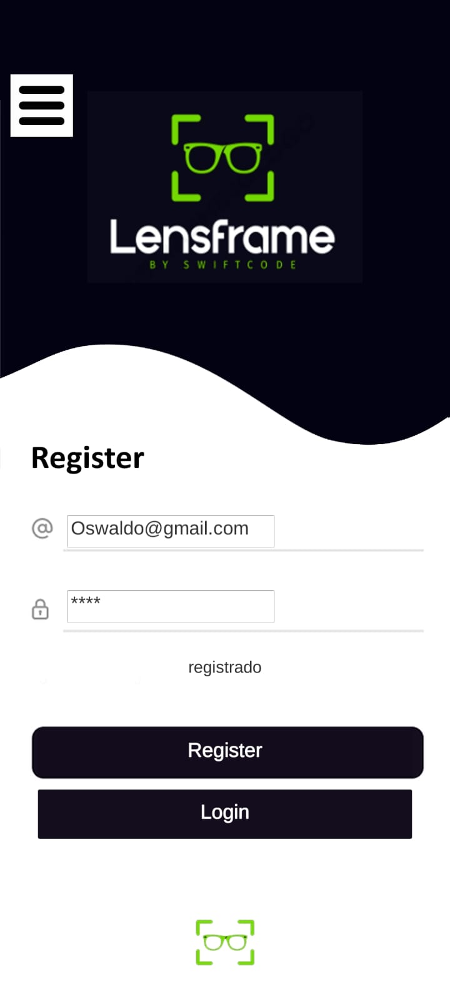

Haremos enfasis en el siguiente codigo que principalmente es el responsable de que el usuario pueda registrarse correctamente, para ello si se llegase a cambiar/borrar la anterior linea de codigo daria como resultado un error en el cual no se podria validar el registro del usuario que desee crear:

WWW w = new WWW("”, form); //Al no contar con un enlace este no podra crear la cuenta y no dara validacion alguna dando por estancado al usuario en la interfaz de usuario ya que al validar esta da el siguiente paso de creacion de cuenta:

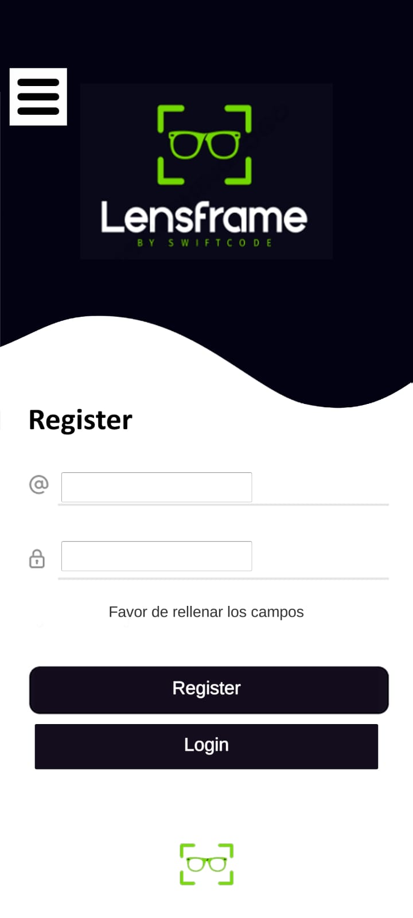

Con esto dando por hecho una prueba de caja negra cumplida y por ende un error que haría garrafal el uso de la creación de usuarios.